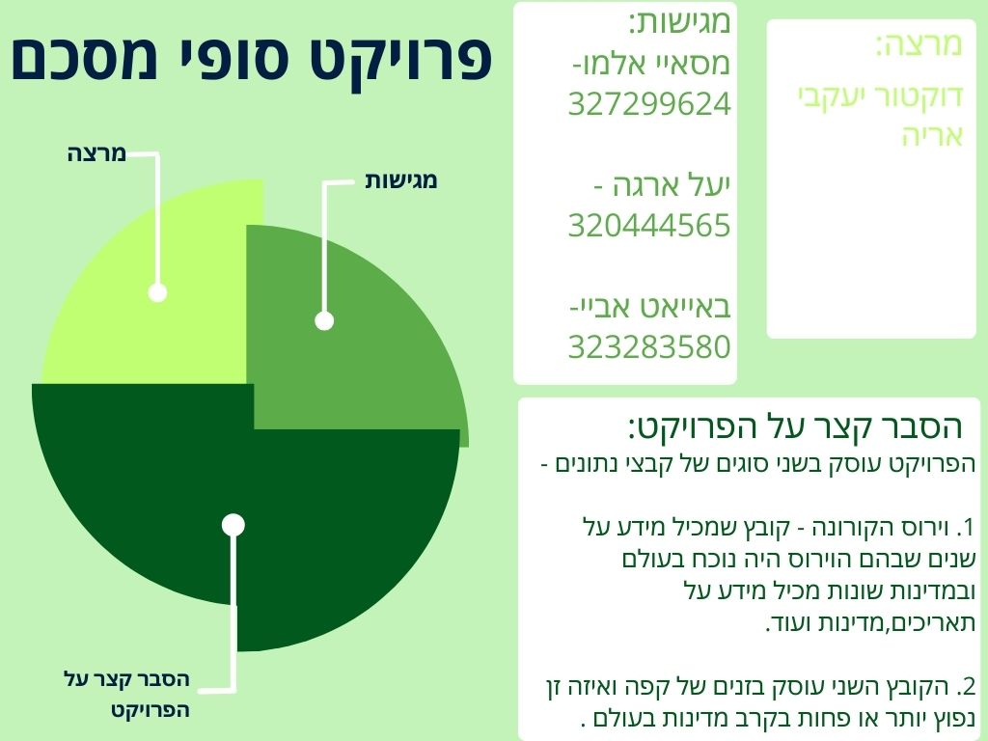
הסבר נוסף על הנתונים :
- Input1 – קובץ הנתונים של וירוס הקורונה
- Input2- קובץ הנתונים של זני קפה
- Test1- כל הבדיקות על קובץ הנתונים של וירוס הקורונה
- Test2- כל הבדיקות על קובץ הנתונים של זני קפה
- outer_join_df – כל הבדיקות לאחר איחוד קבצי הנתונים
- קראנו ל-2 ה-data frames כך: data1 , data2

1- בחירת מקורות המידע :
1.3:
Input1 Input2
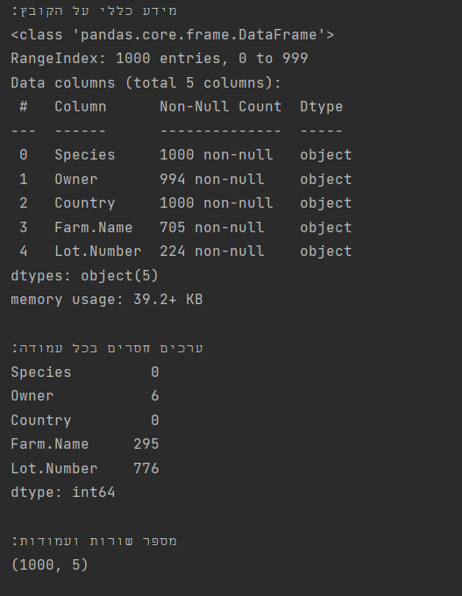
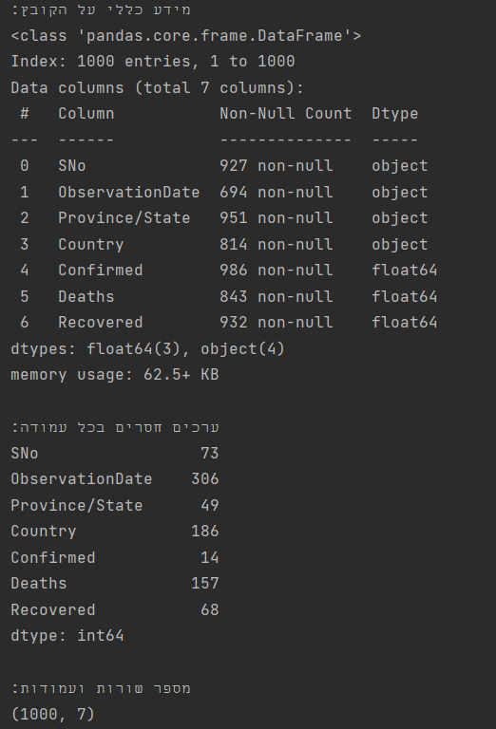

1.4 תובנות של input1
תובנות כלליות:
גודל הנתונים: 1000 שורות, 7 עמודות. סוגי הנתונים: 3 עמודות מספריות (float64) ו-4 עמודות טקסט (object).
ערכים חסרים: העמודות עם הכי הרבה ערכים חסרים: Province/State (308), Deaths (158), Unnamed: 4 (186). עמודת SNo חסרה ערך אחד בלבד.
1.4 תובנות של input2
מידע כללי:
גודל: 1000 שורות, 5 עמודות. סוגי נתונים: כולם object.
ערכים חסרים:
Owner: חסרים 6 ערכים.
Farm.Name: חסרים 295 ערכים.
Lot.Number: חסרים 776 ערכים.
Species ו-Country. Of. Origin: אין ערכים חסרים.
דוגמאות מהנתונים:
כל הדוגמאות הן Arabica, ועמודת Lot.Number ריקה.

1.5:
Input1 input2

1.6:
Input1 Input2

1.8 :
Input1 input2
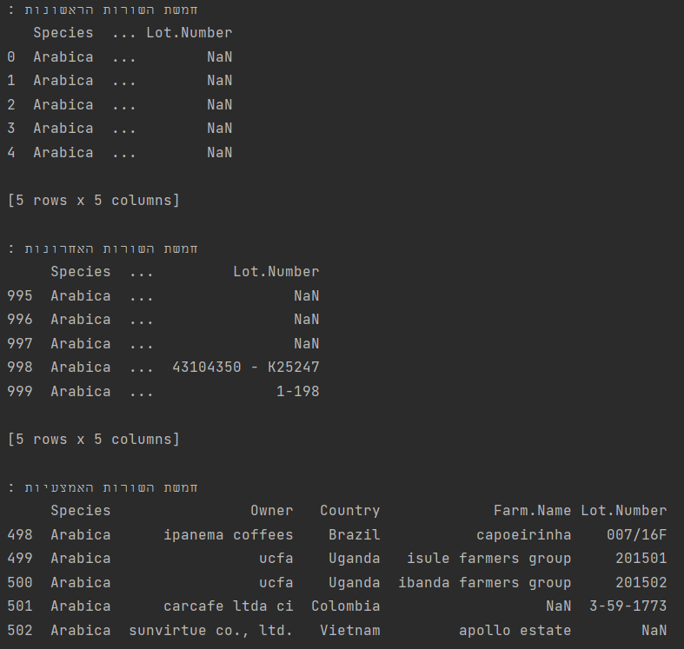
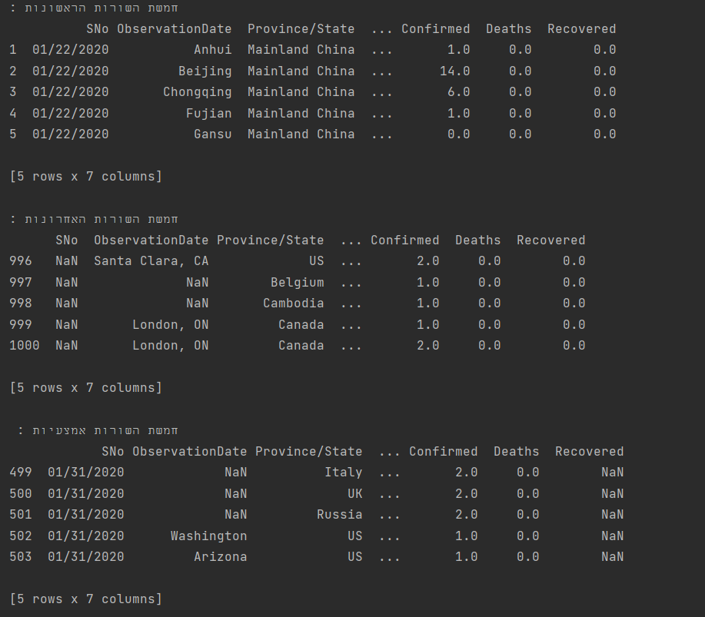

1.9 :
Input1 input2
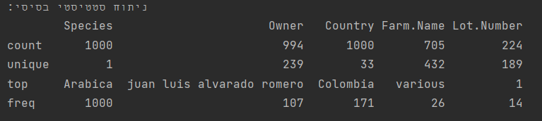
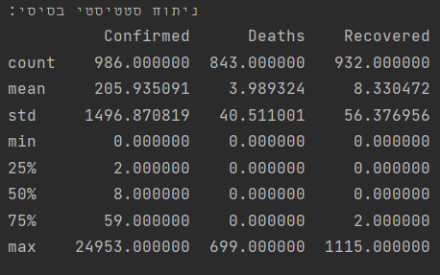

1.11 :
outer_join_df
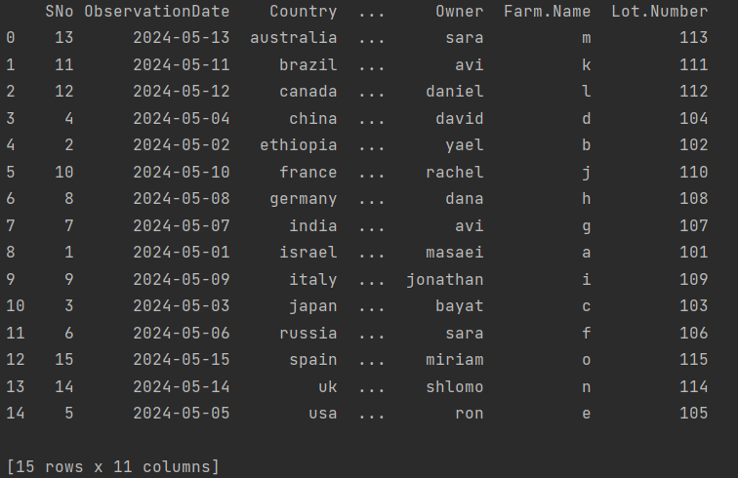

1.12 :
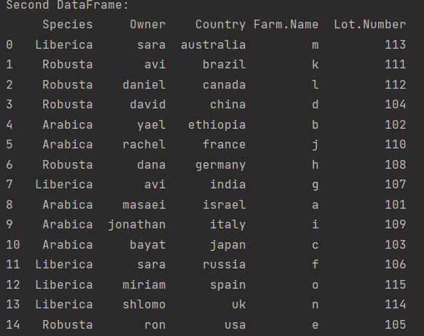
outer_join_df
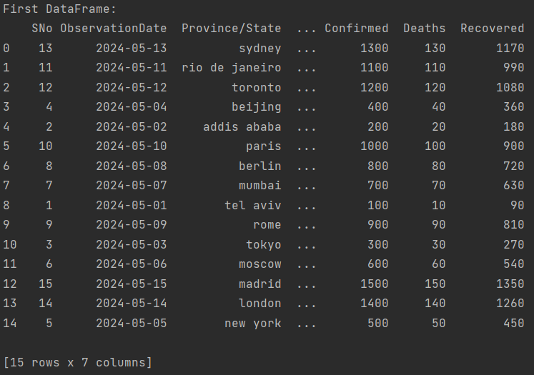

2- ניקוי וארגון של קובץ הנתונים :
2.1+2.2 :
outer_join_df
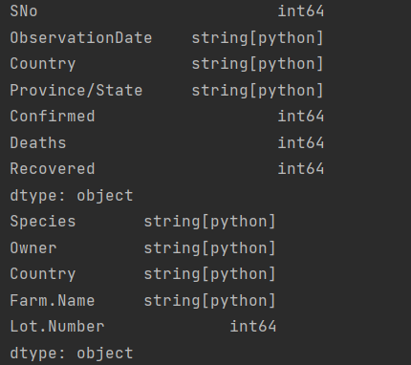

2.3: כולל החלק של הבונוס
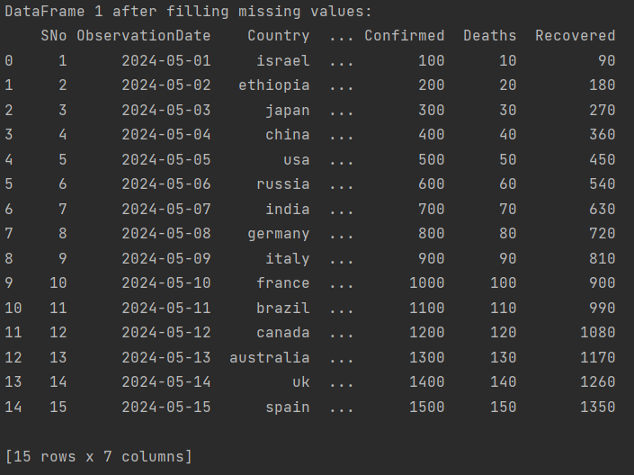
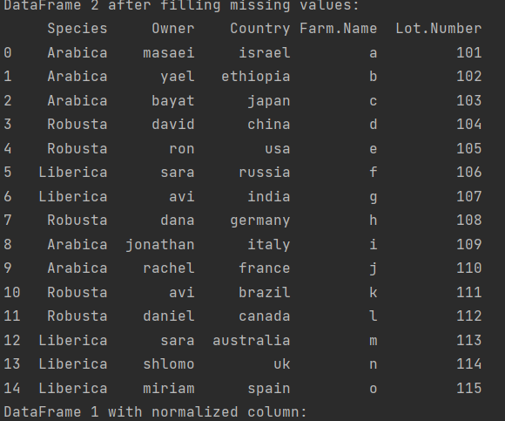
outer_join_df

2.4:
outer_join_df
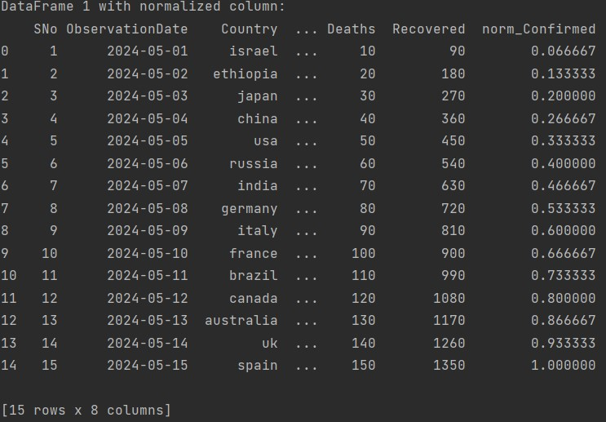

2.5:
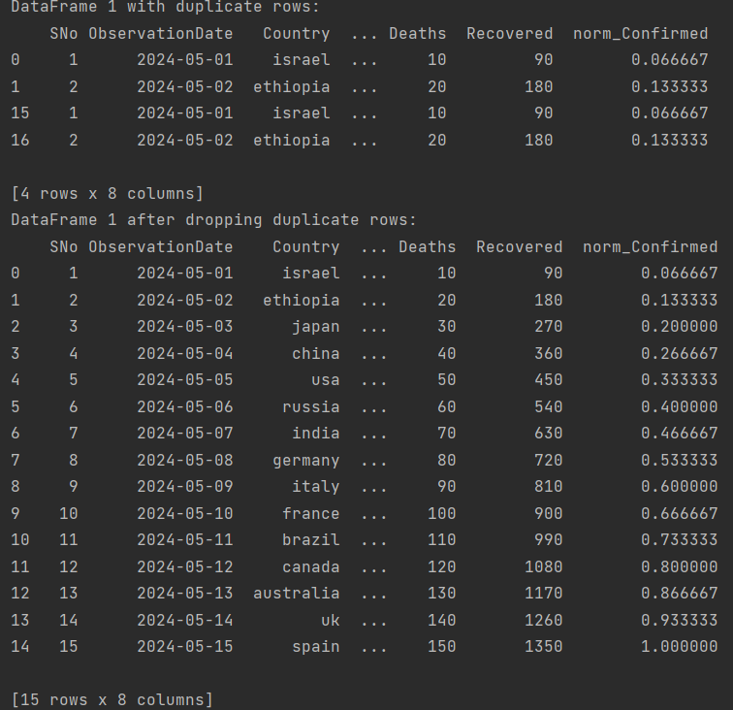
outer_join_df

3 – הצגה ויזואלית של הנתונים:
Data1:
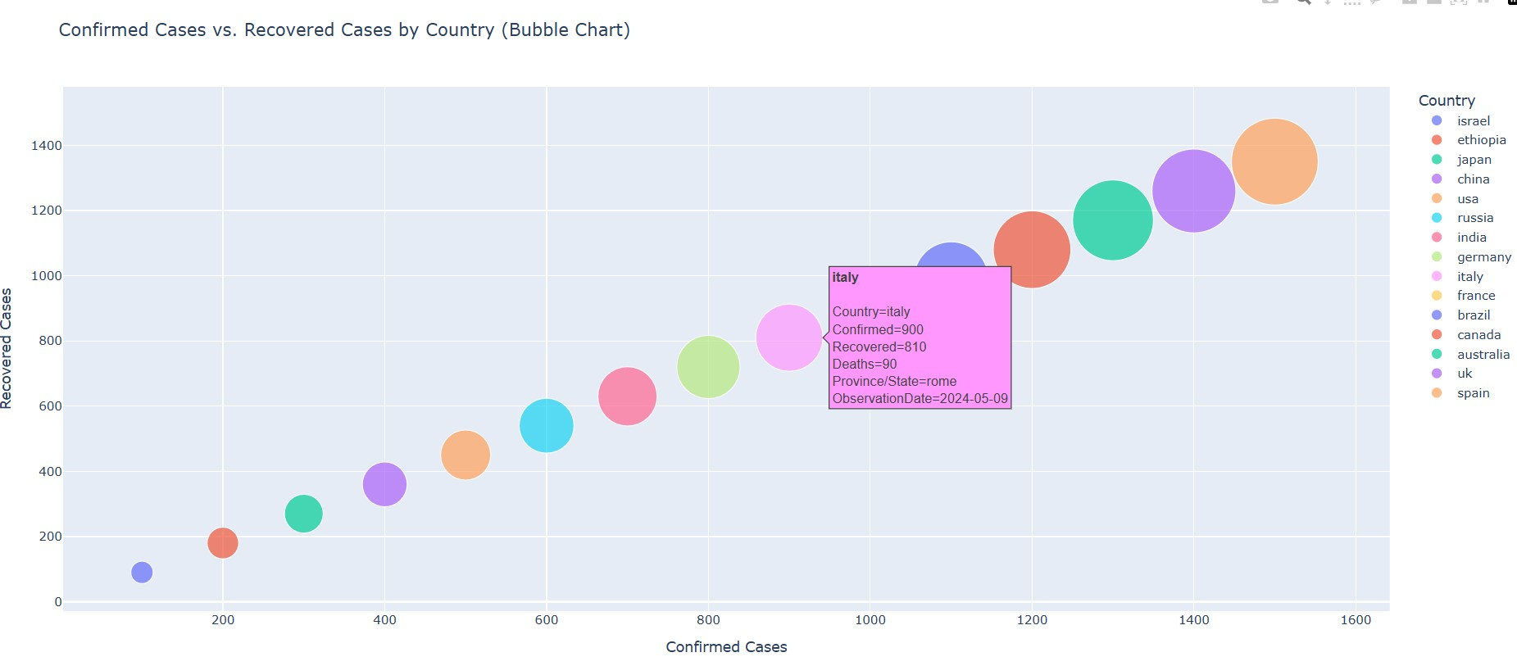
- תרשים בועות: מקרים מאומתים לעומת מקרים שהחלימו לפי מדינה
תובנה:
גודלה של כל בועה מייצג את מספר מקרי המוות, ומספק אינדיקציה חזותית ברורה לחומרת ההתפרצות בכל מדינה.
מדינות עם מקרים מאומתים גבוהים יותר יש בדרך כלל מספר גדול יותר של מקרים שהחלימו, אך גודל הבועות מדגיש פערים פוטנציאליים בשיעורי התמותה באזורים שונים
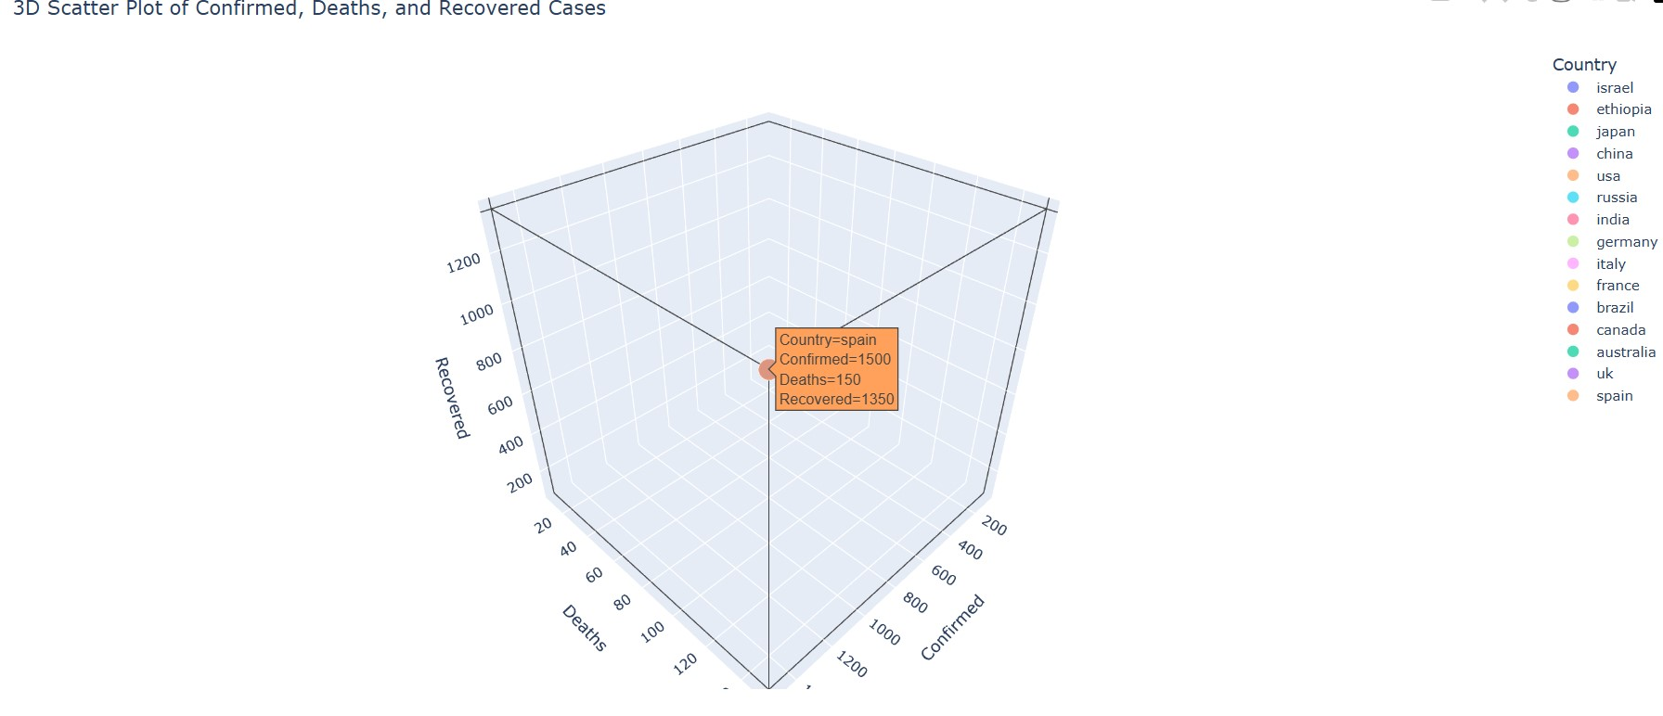
- תרשים מעגלים תלת ממדי:

תובנה:
ניתן לראות מדינות עם יחס גבוה של מקרי מוות לעומת המקרים המאומתים.
כגון ספרד שניתן לראות שהנתונים שם גבוהים יותר משאר המדינות.
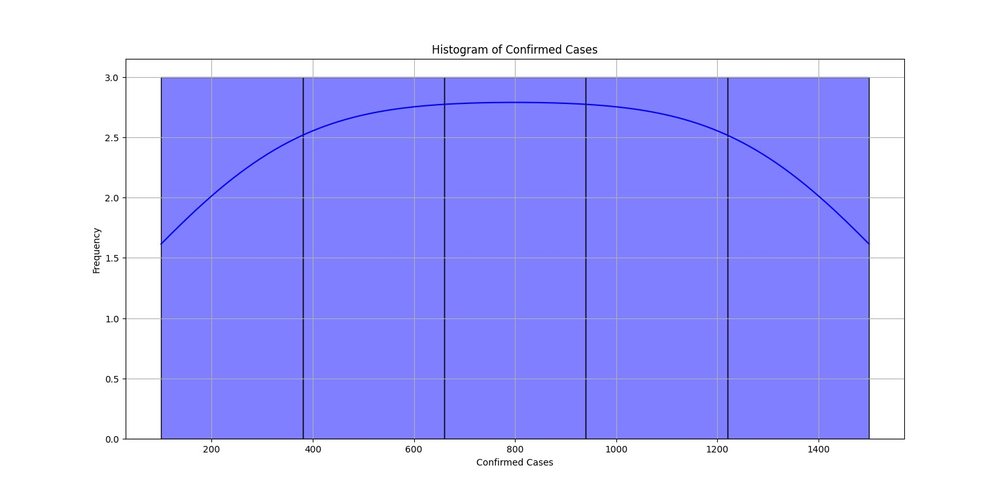
- היסטוגרמה של confirmed cases :
תובנה:
הגרף מציג את התפלגות confirmed cases, כאשר רוב confirmed cases נופלים בטווח של 500-1000.
כמובן שיש מקרים שיש פחות או יותר אך הרוב זה בין המספרים שצוינו.

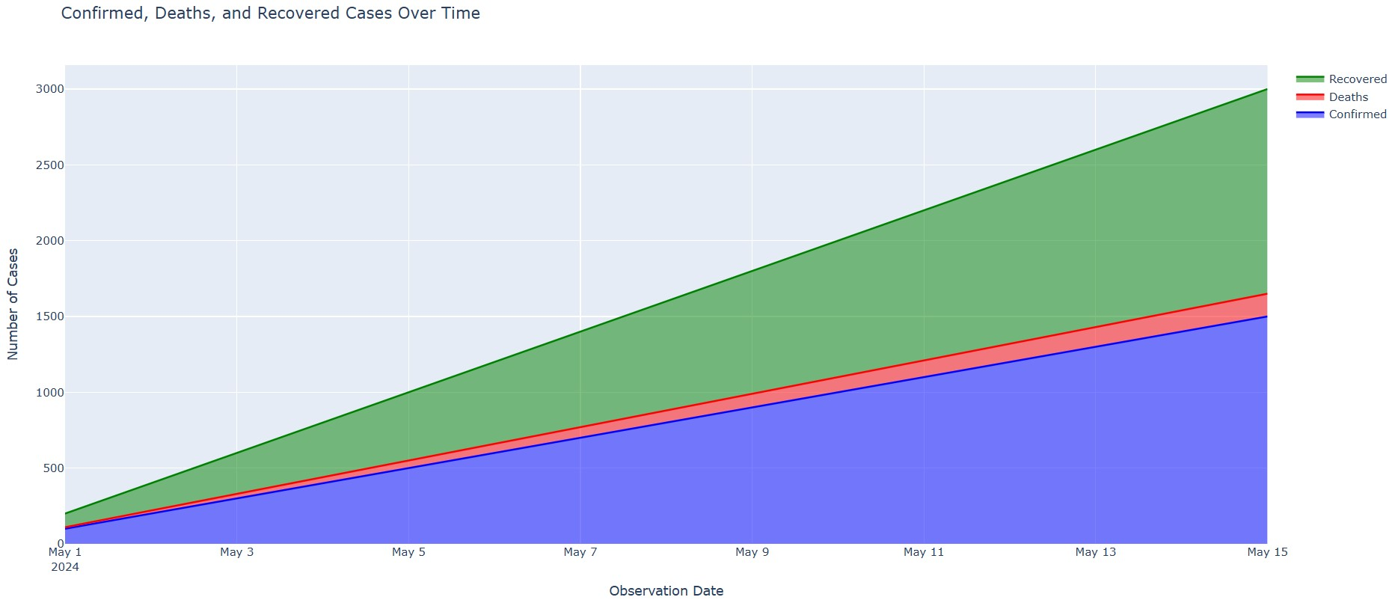
- תרשים שטח מוערם של הנתונים -Confirmed Death, Recovered, :
תובנה:
תרשים השטחים המוערמים מייצג חזותית את המגמות של death, recovered, confirmed לאורך זמן.
אנו יכולים לראות שהמקרים המאומתים עולים בהתמדה, בעוד מקרי המוות והמקרים שהחלימו עולים גם הם, מה שמעיד על התקדמות ההתפרצות של המחלה(קורונה).

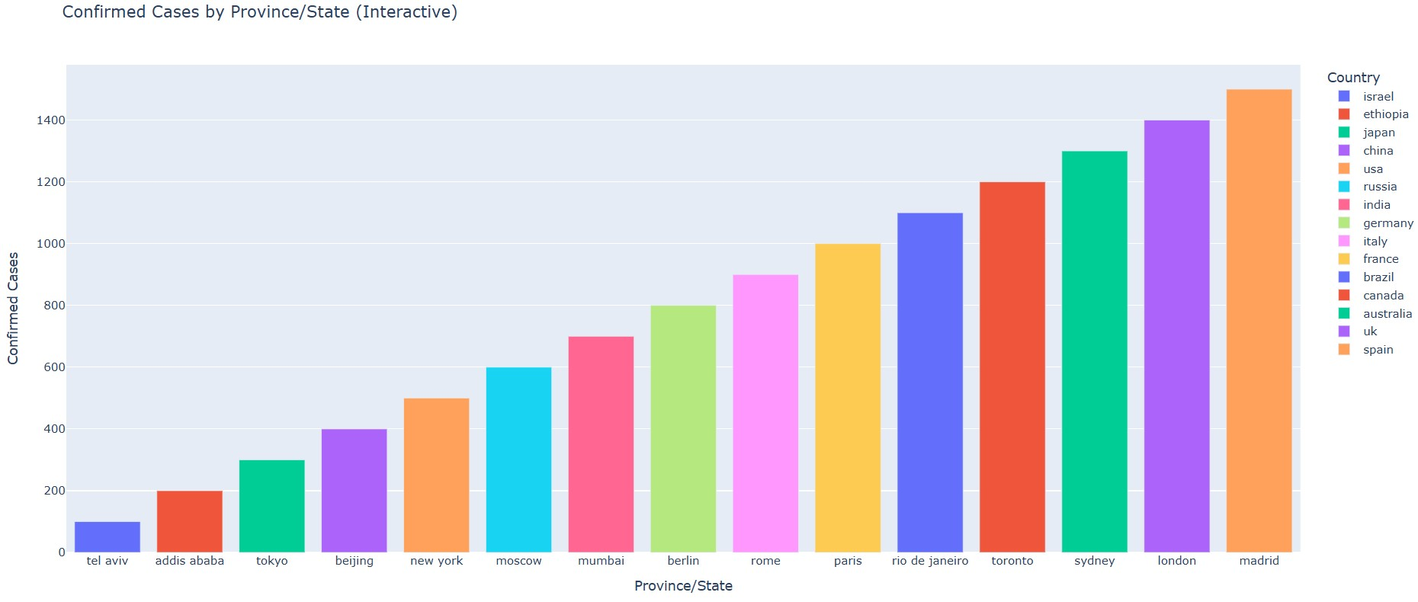
- תרשים עמודות אינטראקטיבי: מקרים מאומתים לפי מחוז/מדינה:

תובנה:
תרשים העמודות האינטראקטיבי מאפשר השוואה קלה של מקרים מאומתים בין מחוזות או מדינות שונות.
לחיצה על סרגל מספקת מידע מפורט על המחוז הספציפי, המדינה והמקרים המאומתים.

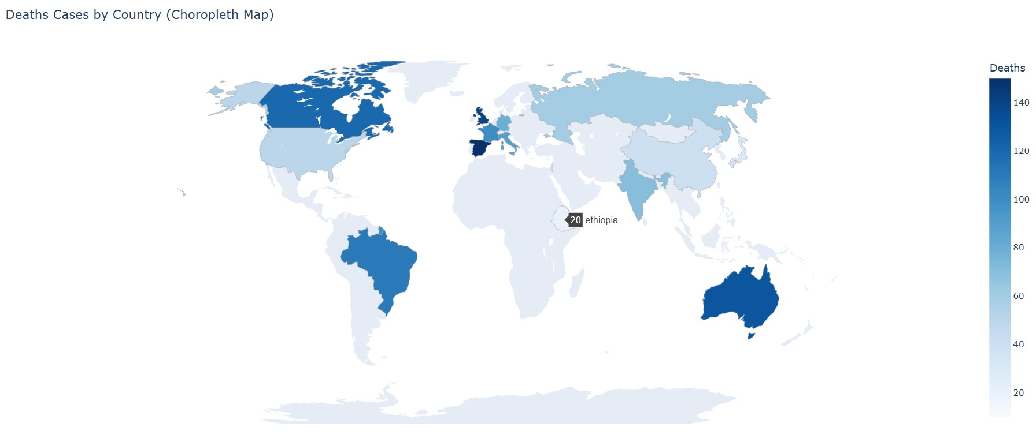
- מפת Choropleth- מקרי מוות לפי מדינה:
תובנה:
מפת choropleth מייצגת ויזואלית את ההפצה הגיאוגרפית של מקרי מוות על פני מדינות שונות.
עוצמת הצבע של כל מדינה מתאימה למספר מקרי המוות, ומספקת סקירה חזותית ברורה של ההתפשטות העולמית של המחלה ( קורונה).
- Sankey Diagram: Flow of Confirmed Cases to Recovered and Deaths:

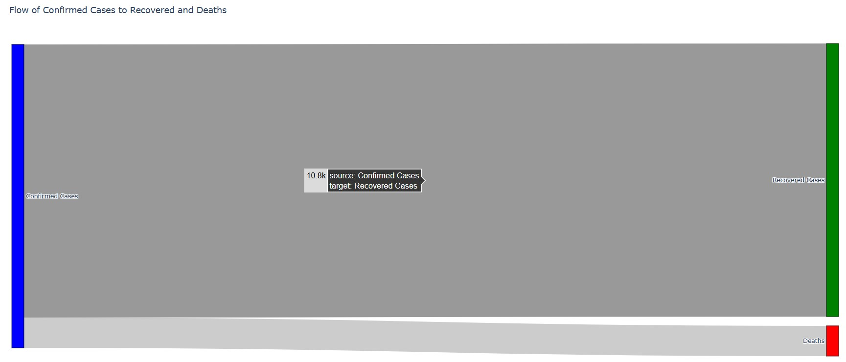
תובנה:
דיאגרמת Sankey ממחישה ביעילות את הזרימה של מקרים מאומתים לעבר תוצאות החלמה ומוות.
הרוחב של כל קישור מייצג את מספר המקרים שעוברים בין מדינות, ומספק הדמיה ברורה של ההשפעה הכוללת של ההתפרצות.

Data2:
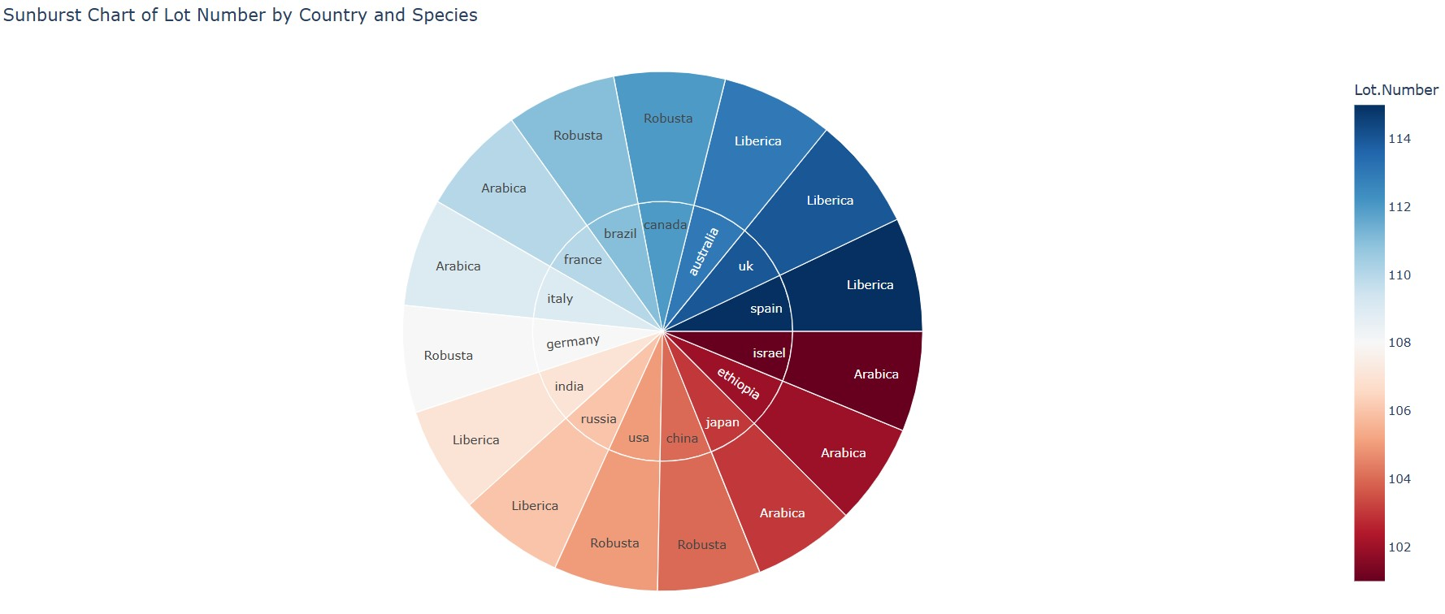
- Sunburst Chart של מספר חלקות לפי מדינה וזן של קפה:
תובנה:
תרשים זה מספק הדמיה היררכית של התפלגות מיני קפה בין מדינות שונות.
הטבעת החיצונית ביותר מייצגת את התפוצה של זני קפה, והטבעות הפנימיות מייצגות את המדינות, תוך הדגשת העדפות אזוריות פוטנציאליות או שיטות טיפוח.
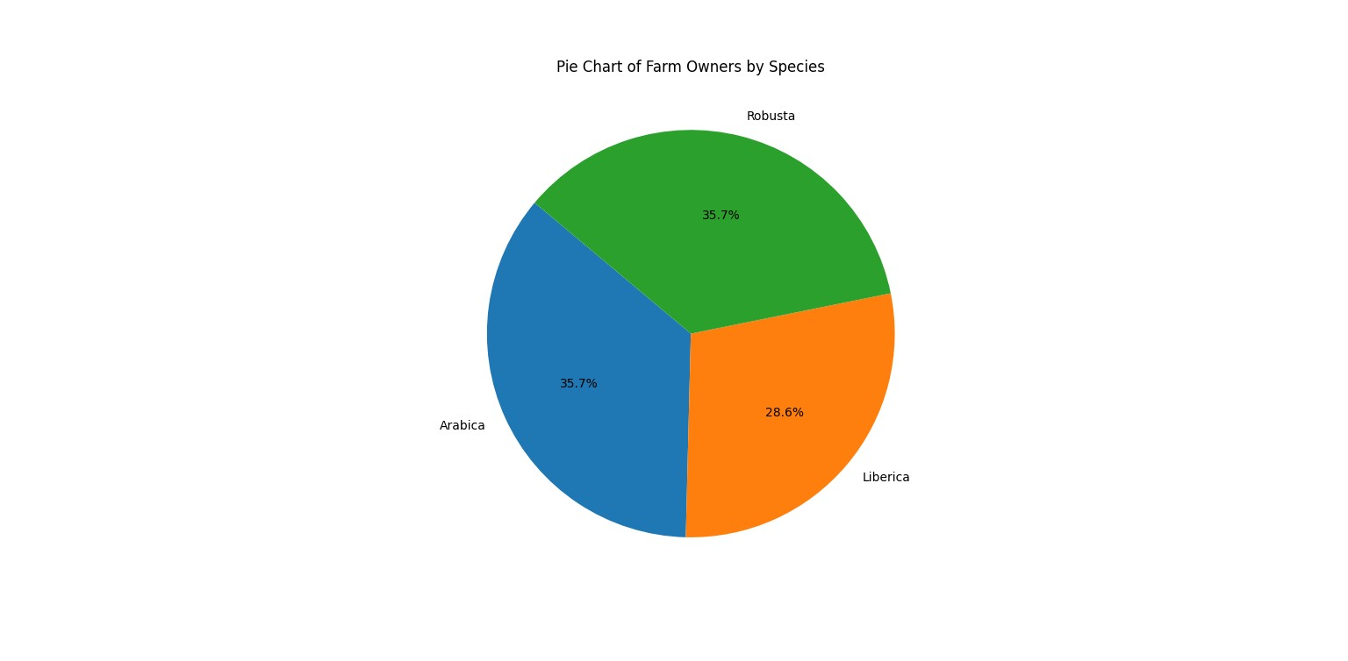
- תרשים עוגה של אחוז בעלי החוות לכל זן של קפה :

תובנה:
רוב בעלי החוות מגדלים זן אחד בלבד של קפה, עם אחוזים דומים בין הזנים השונים.
יש 2 זנים של קפה שנפוצים יותר כפי שניתן לראות בחלוקה והזנים הם : arabica, robusta
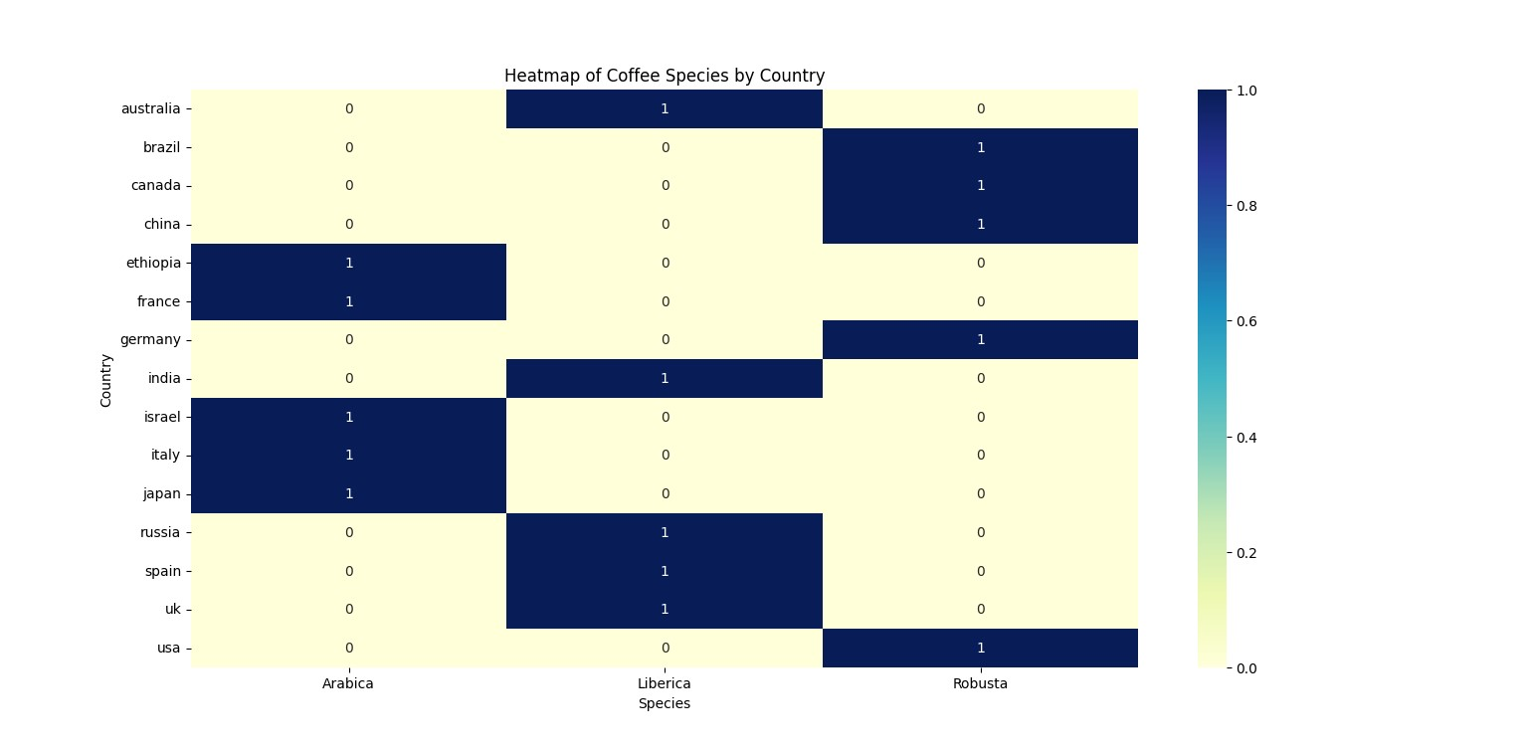
- מפת חום של זנים של קפה בכל מדינה :
תובנה:
ניתן לראות שונות גדולה במגוון הזנים של קפה בכל מדינה , איפה שיש זן מסוים של קפה במדינה מסוימת ניתן לראות שיש סימון של 1 וכאשר אין זן של קפה מסומן בסימון של 0.

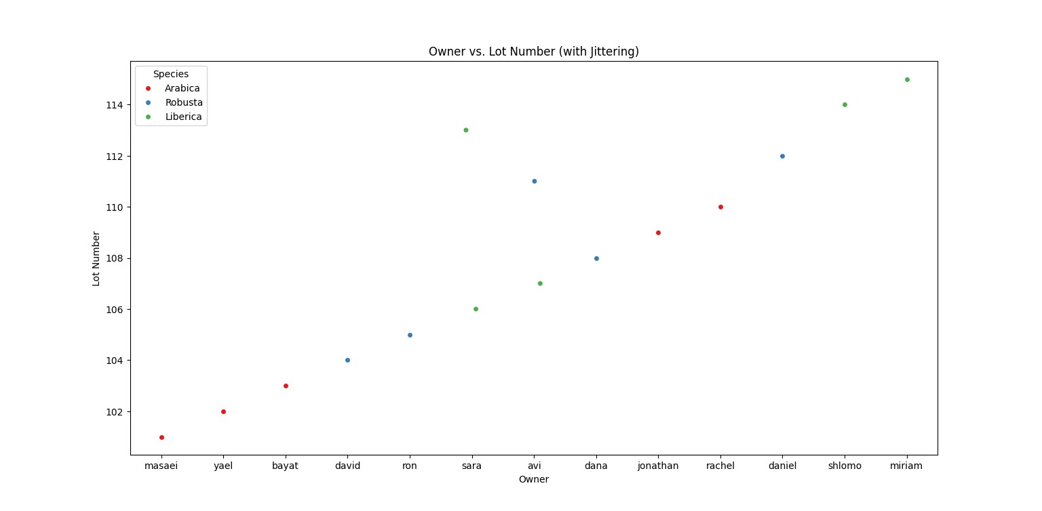
- Scatter Plot with Jittering: Owner vs. Lot Number
תובנה:
הדיאגרמה מאפשרת לדמיין את התפלגות ה- Lot Number עבור כל בעלים, בהתחשב בחפיפה אפשרית.
זה מצביע על כך שלבעלים מסוימים, כמו 'avi', יש מגוון רחב יותר של מספרי חלקים, שעלולים להיות קשורים להיקפי ייצור גדולים יותר או לסוגי קפה שונים.
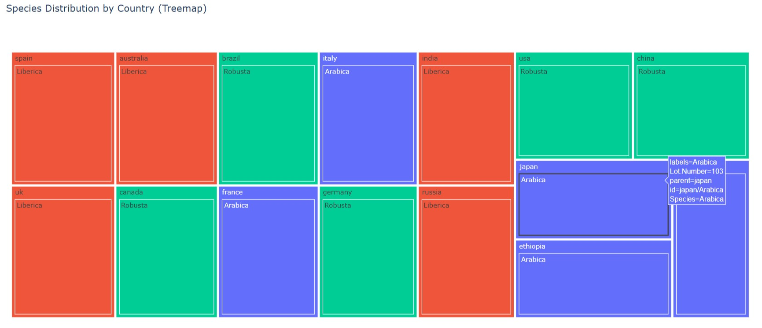
- מפת עצים: התפלגות זנים של קפה לפי מדינה:
תובנה:
מפת העצים חושפת כי arabica היא המין הנפוץ ביותר בכל המדינות, עם נוכחות חזקה במיוחד בישראל, אתיופיה, יפן ואיטליה.
robusta מופיע כמין השני בשכיחותו, נמצא בעיקר בסין, ארה"ב, רוסיה וברזיל.
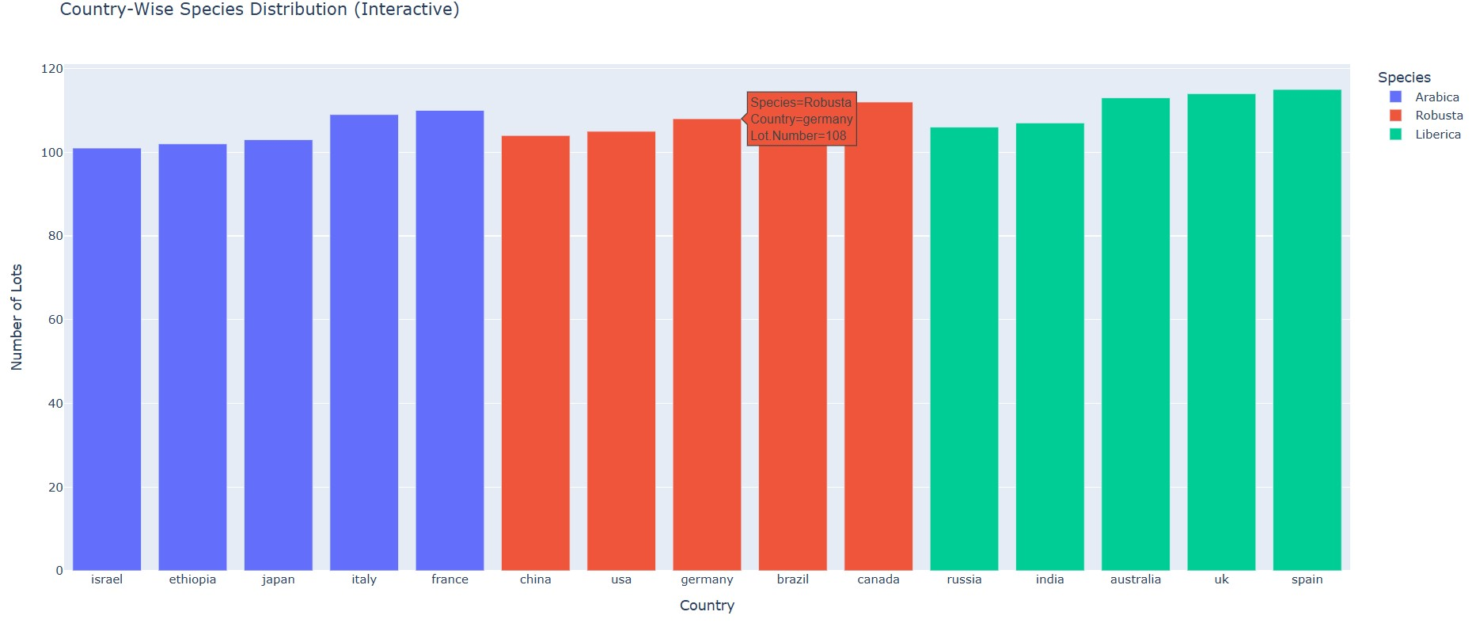
liberica למרות שהיא פחות נפוצה, מופצת על פני מדינות שונות, כולל הודו, גרמניה, צרפת וקנדה.
- תרשים עמודות אינטראקטיבי דגש על number of lot:
תובנה:
תרשים העמודות האינטראקטיבי מאפשר השוואה קלה של התפלגות מינים בין מדינות. לחיצה על סרגל מספקת פרטים ספציפיים על מספר המנות המיוצרות עבור כל מין במדינה הנבחרת. זה עוזר להבין את המגוון של סוגי הקפה הגדלים באזורים שונים.
4- ניתוח הנתונים :
4.1+4.2+4.3 : *** ביצענו את זה בהתאם ל*** data1-
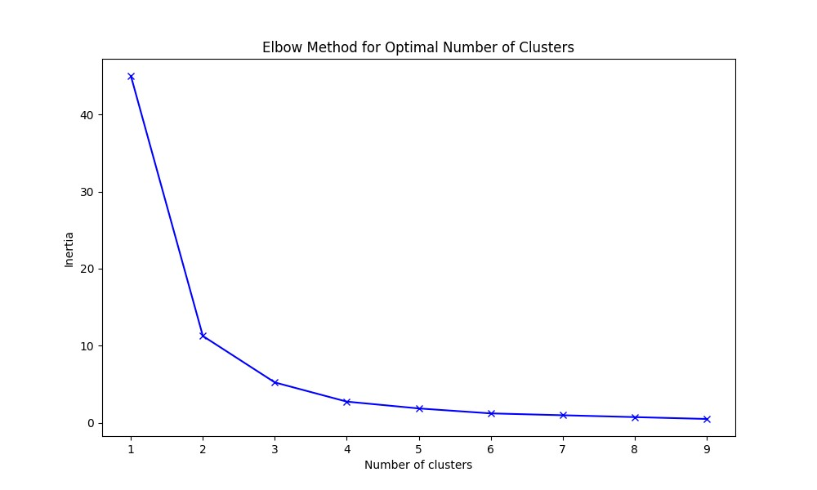
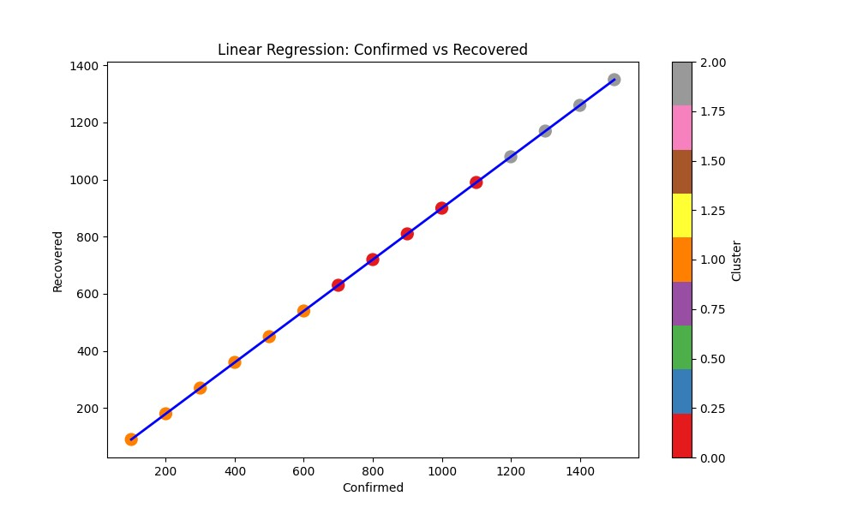
outer_join_df
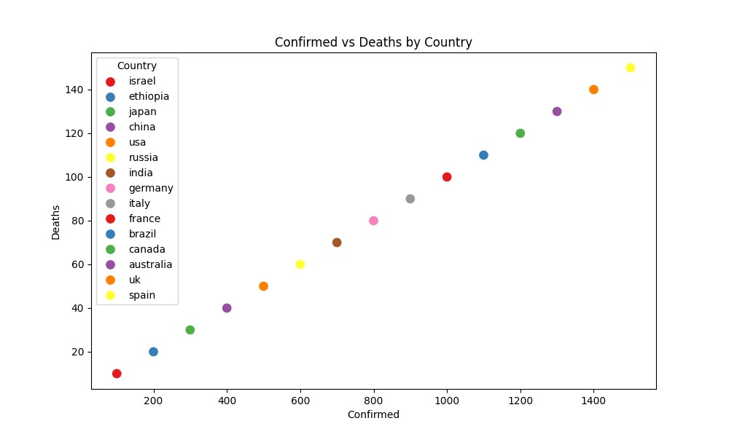
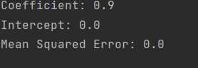
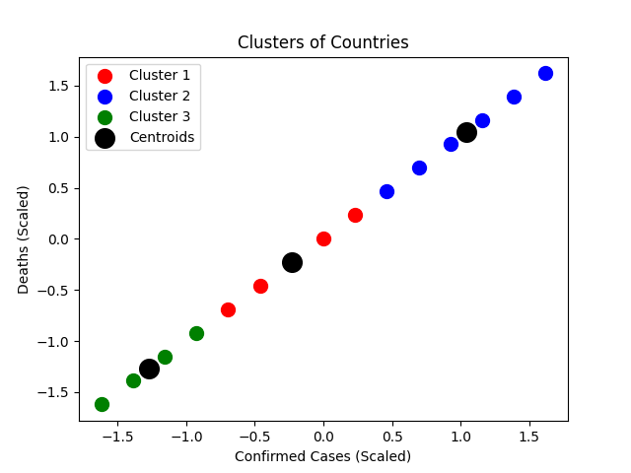

מסקנות מבחן המרפק:
במבחן המרפק, נרצה לקבוע את מספר האשכולות האופטימלי לחלוקת הנתונים. על פי הגרף של מבחן המרפק, ניתן לראות שישנם עקבות למספרים של 3 או 4 אשכולות המובילים להתחלקות נכונה של הנתונים.
לאחר חישוב האינרציה למספרים אלו, החלטנו לחלק את הנתונים ל־3 אשכולות כיוון שהאינרציה הייתה הנמוכה ביותר למספר זה.
מסקנות הרגרסיה:
כאשר ביצענו רגרסיה ליניארית בין המשתנים "Confirmed" ו-"Recovered", גילינו קשר חיובי בין המשתנים. המשתנה "Recovered" עולה כאשר המשתנה "Confirmed" עולה, מה שמצביע על קשר ישיר בין השניים.
בעצם זינוק במספר המאומתים, יש רצון חזק יותר להשקיע בטיפול ובמענה למטופלים על מנת להגביר את מספר המחלימים.
ניתוחים נוספים:
ניתוח הקורלציה בין כמות המאומתים לבין מספר הנפטרים לפי מדינה מדגיש את ההשפעה של כל מדינה בנפגעי הקורונה.
למשל, ניתן לראות כי במדינות עם מספר גבוה של מאומתים, כמו ארצות הברית וברזיל, קיים גם מספר גבוה של נפטרים.
זה מצביע על חומרה גבוהה ועל הצורך בטיפול מיידי ומתמיד.
הצגת התפלגות המאומתים מול מספר הנפטרים לפי מדינה מאפשרת ניתוח של היחסים הבין-מדינתיים ומאפיינים את המצב הבריאותי והרמתי של כל מדינה בהשוואה למדינות אחרות.

